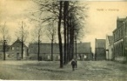
(18) Herinrichting Markt Vlodrop
“De Markt in Vlodrop wordt vernieuwd, maar hoe?” Om al wat in sfeer te komen plaatsen we enkele weken wat oude kiekjes van de markt (Plats). Info: Louis op de kamp, 0475-401751. De werkgroep herinrichting Markt bestaat uit vier Horeca- en andere ondernemers, drie aanwonenden, vier dorpsbewoners en twee jongeren. Nu de werkgroep leden bekend zijn kunnen wij samen met de gemeente aan de slag om een mooi breed gedragen herinrichtingsontwerp te gaan maken voor de Markt. Omdat de Markt een centrale ontmoetingsplek is willen we ook graag de mening van de overige inwoners van Vlodrop horen. Dezen krijgen de mogelijkheid om via een papieren en/of digitale enquête hun ideeën, aandachtspunten en wensen onder de aandacht van gemeente en werkgroep te brengen.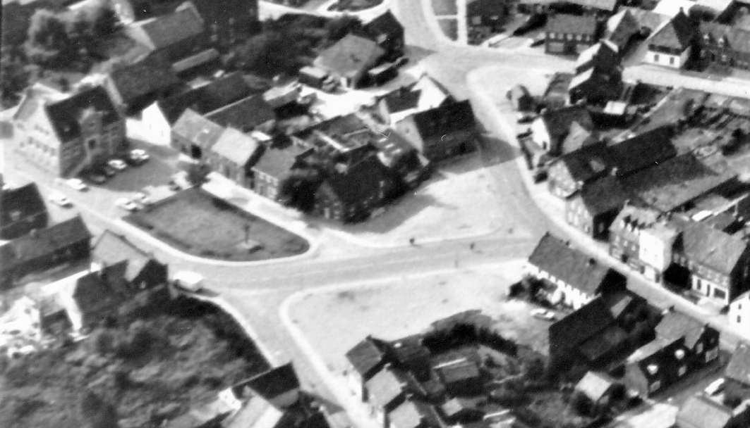
Detail uit Luchtfoto 1975. Fotograaf: onbekend. De Markt lijkt hier meer op een verkeersknooppunt dan op een mooie centrale plek in het dorp waar het goed toeven is. Eerder gaf ik al aan dat er veel doorgaand verkeer de markt oversteekt. Hoe hiervan nu een mooi verkeersluw plein te maken? Zowel de gemeente als ook de werkgroep krijgt hieraan de handen vol. Hoe kunnen we iedereen tevreden stellen? De detailhandel wil klanten, de horeca eveneens. Ook mooie terrassen, voldoende parkeergelegenheid, meer groen en een blikvanger is een wens. Aanwonenden willen liever wat meer rust (op straat). Geen doorgaand (vracht)verkeer, Bus route verleggen, kruisbeeld en monumentjes moeten (ergens op de Markt) blijven etc. Dorpsbewoners en de jeugd wil graag een mooie sfeervolle plek om elkaar te ontmoeten. Goed is op deze foto het plangebied tussen het oude gemeentehuis en De Lindeboom zichtbaar. Enkel het perceel -oude huis Lammers (midden)- werd aan het marktplein toegevoegd. Waar later andere nieuwbouw kwam, was de grond voorheen ook privégrond (tuinen en braakliggend terrein).

